ضع علامة (√) علي الادوات المستخدمة بالتنظيف اواني الطهي .
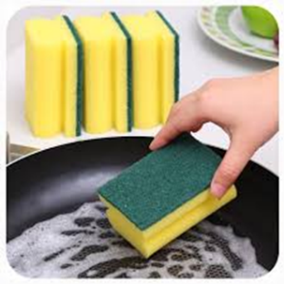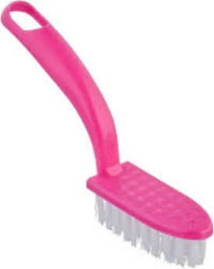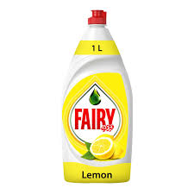

تحديد النتيجة بوضع دائرة عىل الرمز واضافة النتيجة والدليل · ف النظام
مسطرة التقييم |  |  |  |  |  | الرمز
- | FP | PP | M | V | G | +
ال توجد استجابة للمهارة | مساعدة جسدية كاملة (اليد فوق  اليد) | مساعدة جسدية  جزئية (من الساعد،  الكوع، الرسغ) | مساعدة عن طريق النمذجة | مساعدة لفظية | مساعدة إيمائية | استجابة للمهارة بدون مساعدة
 |  |  |  |  | مالحظات المقيم (إن وجد)

ضع علامة (√) علي غسالة الصحون المستخدمة بالتنظيف اواني الطهي

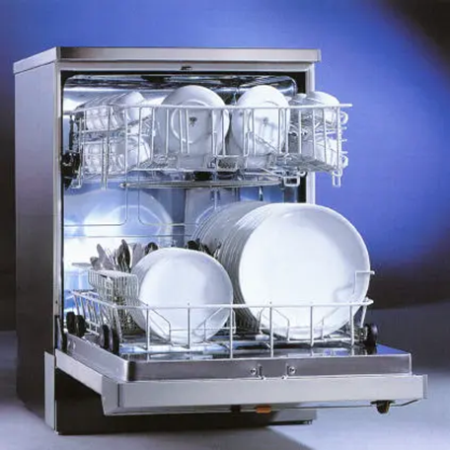
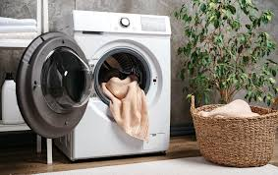

تحديد النتيجة برسم خط عىل الرمز واضافة النتيجة والدليل · ف النظام
مسطرة التقييم |  |  |  |  |  | الرمز
- | FP | PP | M | V | G | +
ال توجد استجابة للمهارة | مساعدة جسدية  كاملة (اليد فوق اليد) | مساعدة جسدية جزئية  (من الساعد، الكوع،  الرسغ) | مساعدة عن طريق النمذجة | مساعدة لفظية | مساعدة إيمائية | استجابة للمهارة بدون مساعدة
 |  |  |  |  | مالحظات المقيم (إن وجد)

ضع علامة (√) علي غسالة الصحون المستخدمة بالتنظيف اواني الطهي

تحديد النتيجة برسم خط عىل الرمز واضافة النتيجة والدليل · ف النظام
مسطرة التقييم |  |  |  |  |  | الرمز
- | FP | PP | M | V | G | +
ال توجد استجابة للمهارة | مساعدة جسدية  كاملة (اليد فوق اليد) | مساعدة جسدية جزئية  (من الساعد، الكوع،  الرسغ) | مساعدة عن طريق النمذجة | مساعدة لفظية | مساعدة إيمائية | استجابة للمهارة بدون مساعدة
 |  |  |  |  | مالحظات المقيم (إن وجد)

